**TRƯỜNG THCS TÙNG THIỆN VƯƠNG**

**MÔN: MỸ THUẬT – LỚP 9**

**Tuần 19: Từ ngày 24/01/2022 đến 28/01/2022.**

BÀI 2: VẼ TĨNH VẬT LỌ HOA VÀ QUẢ (vẽ hình)

Link xem bài giảng: <https://www.youtube.com/watch?v=L4lHSqqmo2I>

**Nội dung bài học: (Học sinh ghi nội dung vào vở tập)**

**1. Quan sát, nhận xét**

**-** Thế nào là tranh tĩnh vật?

Là tranh vẽ về các vật ở trạng thái tĩnh như lọ hoa và quả và các đồ vật trong gia đình

**-** Ảnh chụp tĩnh vật và tranh vẽ tĩnh vật khác nhau như thế nào.

**-** Tranh tĩnh vật là đã được vẽ qua suy cái đẹp đã được chắt lọc theo suy nghĩ, chắt lọc, có xúc cảm của người tình cảm của người vẽ.

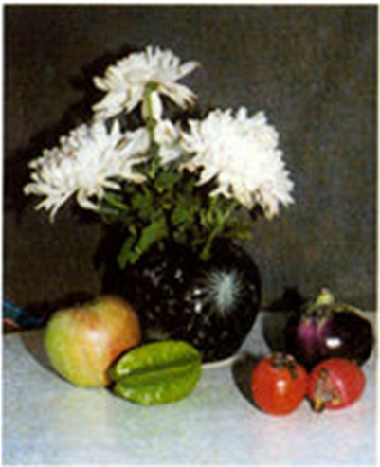 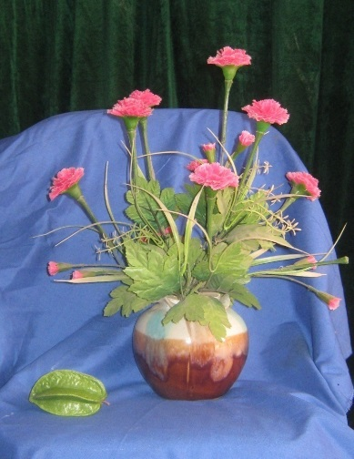 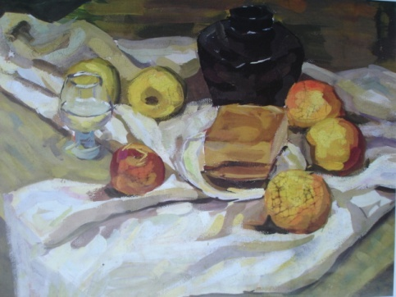

+ Mẫu vẽ gồm những gì?

+ Các vật mẫu được sắp xếp như thế nào?

+ Vị trí của các vật mẫu?

+ Khung hình chung của mẫu là hình gì?

+ Hướng ánh sáng chính chiếu vào mẫu?

+ So sánh độ đậm nhạt của các vật mẫu với nhau.

**2. Các vẽ**

B1: vẽ phác khung hình từng mẫu vật B2: Tìm tỉ lệ các bộ phận và phác hình

Picture1 Picture2

B3: Vẽ chi tiết (hỉnh sữa và hoàn thiện hình) B4: Vẽ hình

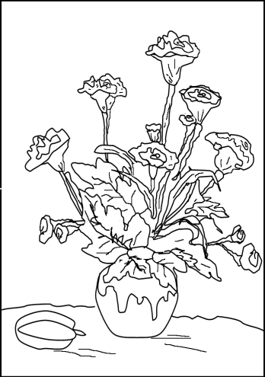 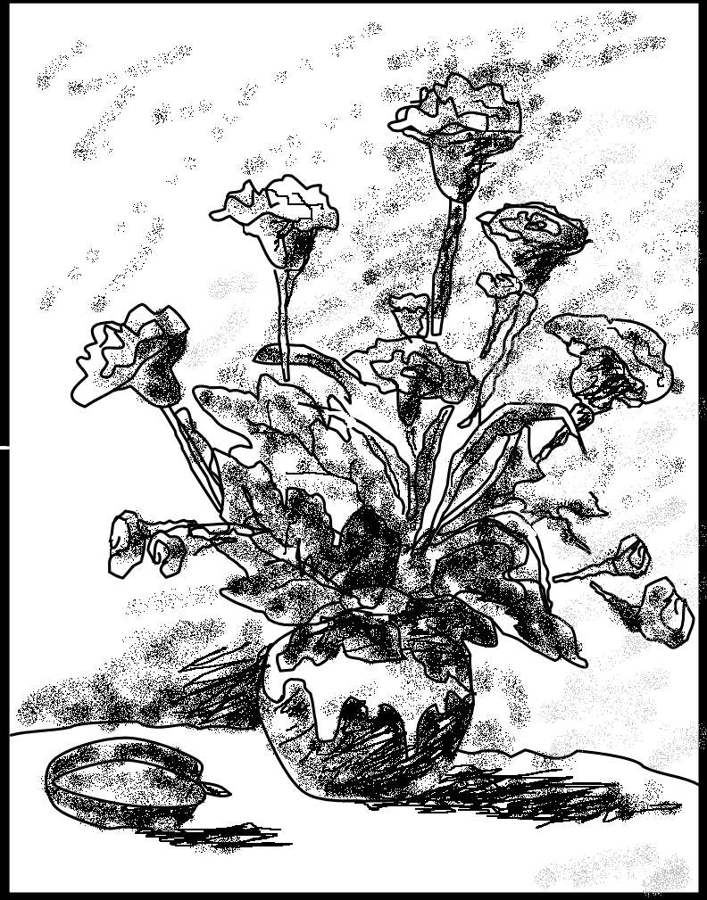

**3. Thực hành**: Em hãy vẽ một bức tranh tĩnh vật lọ và quả mà em yêu thích (vẽ hình).

**\*Dặn dò:**

-Vào K12Online: xem nội dung bài học

- Ghi nội dung bài vào tập và thực hành bài vẽ.